**实验题目：非平衡电桥**

实验者姓名：吴欣怡 学号：PB21051111 实验日期和时间：2022.12.15 组内序号：4

**关键词：**非平衡电桥、桥式电路、不平衡电压、电阻变化、并联、串联

**摘要： 本实验中，我们使用分立电阻箱自组了一台非平衡电桥。**

**第1步，测量和分析了三种不同桥臂电阻值情况下，非平衡的输出电压与桥臂电阻改变量(∆R或∆R/R0) 之间变化关系，推算了线性关系成立条件下的桥臂电阻改变量区域及大小，还计算三种不同桥臂电阻情况下的电桥零点绝对灵敏度。由此得出结论，桥臂电阻越小，线性输出时桥臂电阻改变量越窄，但绝对灵敏度反而提高。**

**第2步，在了解上述特性的基础上，我们选择50较小的桥臂电阻值，使用已有的非平衡电桥来测量3米长的铜丝在不同温度下的电阻值，线性变化关系良好。由此数据推算0和20处的电阻温度系数的数值分别为0.0042380、0.0039064 ，以及它们各自（相对）的不确定度1.16%和1.07%。**

**引言：**非平衡电桥的基本原理是通过桥式电路来测量电阻，根据电桥输出的不平衡电压，再进行简单的线性运算处理，从而得到电阻的变化量，以及引起电阻变化的其它物理量，如温度、压力、形变等。

实验目的：1.了解非平衡电桥的组成和工作原理，以及在实际中的应用。

2.学会用外接电阻箱法研究非平衡电桥的桥路输出电压与电阻改变量之间的关系，通过作图法研

究其线性规律。

3.研究桥臂电阻大小对非平衡电桥输出灵敏度和线性范围的影响，根据不同的测量需求，来选

择合适的桥臂电阻。

4.利用非平衡电桥测量铜丝（或其他金属丝）的电阻温度系数。

实验原理：直流非平衡电桥原理如图 1 所示，当，电桥平衡，有。当用代替时，

不等于，此时不等于 0，为非平衡状态。

为高精电压表值，测量 C、D 二点输出电压（电压表内阻看着无穷大），应用电路分析知识，

可算出输出的非平衡电压为： （1）

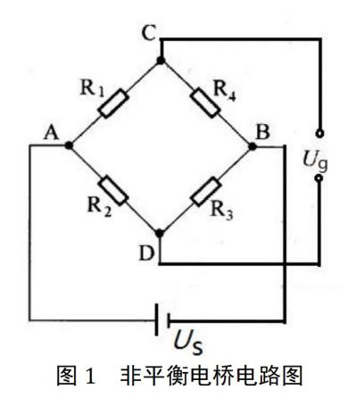分析上式，可以得到电桥的三种形式：

（1）等臂电桥：

（2）卧式电桥：，

（3）立式电桥：，

将等臂条件代入（1）式经简化得： （2）

其中称为电阻的应变量，或叫“相对改变量”。我们在设计电桥时，令，则→ 0，

于是有：（3）

这样，非平衡电桥输出电压与桥臂电阻的变化量成正比，为线性关系。当较大时，（2）

式中的项不能省略，此时，与呈非线性关系。

**实验：**实验仪器：直流稳压电源、电阻箱、万用表（用作伏特表）、Keithy2000（用作微伏表）、铜丝（漆包线）、加热台、温度计、导线等。

实验内容及原理：

实验1：用外接电阻箱法研究非平衡电桥的与关系，作出-曲线，并对此实验曲线与理想

直线之间进行误差分析，以确定电桥输出的线性范围和灵敏度。

(1)调节电源输出电压，同时用万用表直流电压档来校准，使其输出电压为。电路如图 1 所示并用导线连接好，用高精度台式万用表（Keithy2000）来测量。

(2)先取电桥为等臂，即：，由于导线存在一定的电阻，微调改变的值，使为零，此时电桥平衡。（记录的具体值）

(3)改变从800至1200Ω，每次变化量为20Ω，按顺序记下各的值，作出-散点图。

(4)根据公式（3）过原点作一条直线（斜线）-，并与实际测量的-曲线进行比较，得出-的线性关系成立的取值范围。

(5)测算在此桥臂电阻值下，电桥在零点附近的绝对灵敏度。

(6)保持电源电压不变，改变的值，研究非平衡电桥的线性范围和灵敏度与的关系。

实验2：利用搭建的直流非平衡电桥，测量并记录铜丝（Cu）的电阻，以及其电阻随温度的改变值。分别计算铜丝的在 0℃和 20℃时的电阻温度系数的值和不确定度。

(1)取桥臂电阻为50Ω，用 Keithy2000来测量桥路输出电压。保持恒压源输出电压为2.0V，微

调使电桥平衡。平衡后，记录对应的。

(2)把 3m 长，直径为0.60mm的Cu丝（漆包线）串联到所在的桥臂上。把Cu丝浸没在陶瓷杯内的水中，用温度计测量水温t，记录水温并测量当前水温下桥路输出电压值，计算Cu丝的当前温度下的电阻值。

(3)用加热台对杯子里水进行加热，铜丝温度缓慢上升。每隔 5℃记录一下对应的值，直到 温度达到85℃为止。

**实验结果讨论：**

**实验数据：**对、进行计算加入数据表。由于实验时万用表输入输出接口插反，导致所有数据正负

号反号，处理后实验数据表如下：

实验1：用外接电阻箱法研究非平衡电桥的与关系，作出-曲线，并对此实验曲线与理想直线之间

进行误差分析，以确定电桥输出的线性范围和灵敏度。

表1：时，桥路二端点C、D输出电压与桥臂电阻改变量δ的关系（)



表2：时，桥路二端点C、D输出电压与桥臂电阻改变量δ的关系（)

|  |  |  |  |  |  |  |  |  |  |  |  |
| --- | --- | --- | --- | --- | --- | --- | --- | --- | --- | --- | --- |
|  | 4000 | 4100 | 4200 | 4300 | 4400 | 4500 | 4600 | 4700 | 4800 | 4900 | 5000 |
|  | -1000 | -900 | -800 | -700 | -600 | -500 | -400 | -300 | -200 | -100 | 0 |
|  | -0.20 | -0.18 | -0.16 | -0.14 | -0.12 | -0.10 | -0.08 | -0.06 | -0.04 | -0.02 | 0 |
|  | -111.16 | -98.95 | -87.00 | -75.31 | -63.86 | -52.66 | -41.69 | -30.94 | -20.41 | -10.10 | 0.00 |
|  | 5100 | 5200 | 5300 | 5400 | 5500 | 5600 | 5700 | 5800 | 5900 | 6000 |  |
|  | 100 | 200 | 300 | 400 | 500 | 600 | 700 | 800 | 900 | 1000 |  |
|  | 0.02 | 0.04 | 0.06 | 0.08 | 0.10 | 0.12 | 0.14 | 0.16 | 0.18 | 0.20 |  |
|  | 9.91 | 19.62 | 29.14 | 38.48 | 47.64 | 56.63 | 65.46 | 74.11 | 82.62 | 90.94 |  |

表3：时，桥路二端点C、D输出电压与桥臂电阻改变量δ的关系（)

|  |  |  |  |  |  |  |  |  |  |  |  |
| --- | --- | --- | --- | --- | --- | --- | --- | --- | --- | --- | --- |
|  | 40 | 41 | 42 | 43 | 44 | 45 | 46 | 47 | 48 | 49 | 50 |
|  | -10 | -9 | -8 | -7 | -6 | -5 | -4 | -3 | -2 | -1 | 0 |
|  | -0.20 | -0.18 | -0.16 | -0.14 | -0.12 | -0.10 | -0.08 | -0.06 | -0.04 | -0.02 | 0 |
|  | -111.67 | -98.51 | -86.61 | -74.96 | -63.56 | -52.41 | -41.48 | -30.78 | -20.30 | -10.03 | 0.01 |
|  | 51 | 52 | 53 | 54 | 55 | 56 | 57 | 58 | 59 | 60 |  |
|  | 1 | 2 | 3 | 4 | 5 | 6 | 7 | 8 | 9 | 10 |  |
|  | 0.02 | 0.04 | 0.06 | 0.08 | 0.10 | 0.12 | 0.14 | 0.16 | 0.18 | 0.20 |  |
|  | 9.86 | 19.54 | 29.03 | 38.33 | 47.46 | 56.42 | 65.21 | 73.83 | 82.30 | 90.58 |  |

实验2：利用搭建的直流非平衡电桥，测量并记录铜丝（Cu）的电阻，以及其电阻随温度的改变值。计算铜丝的电阻温度系数，在0℃和 20℃时的值和不确定度。

表4：时，桥路二端点C、D输出电压与铜丝温度改变量的关系（ )

|  |  |  |  |  |  |  |  |  |
| --- | --- | --- | --- | --- | --- | --- | --- | --- |
| |  | | --- | |  | | 20 | 25 | 30 | 35 | 40 | 45 | 50 |
| |  | | --- | |  | | 2.06 | 2.10 | 2.13 | 2.18 | 2.22 | 2.26 | 2.30 |

|  |  |  |  |  |  |  |  |  |
| --- | --- | --- | --- | --- | --- | --- | --- | --- |
| |  | | --- | |  | | 55 | 60 | 65 | 70 | 75 | 80 | 85 |
| |  | | --- | |  | | 2.34 | 2.38 | 2.42 | 2.46 | 2.50 | 2.54 | 2.58 |

**数据处理与误差分析：**

实验1：当时，利用Origin作出-散点图与-直线，并分析相对误差如下右图：

图1：当 时，电桥输出电压 与电阻相对改变量 之间的线性关系区域分析

（直线为的理论值）

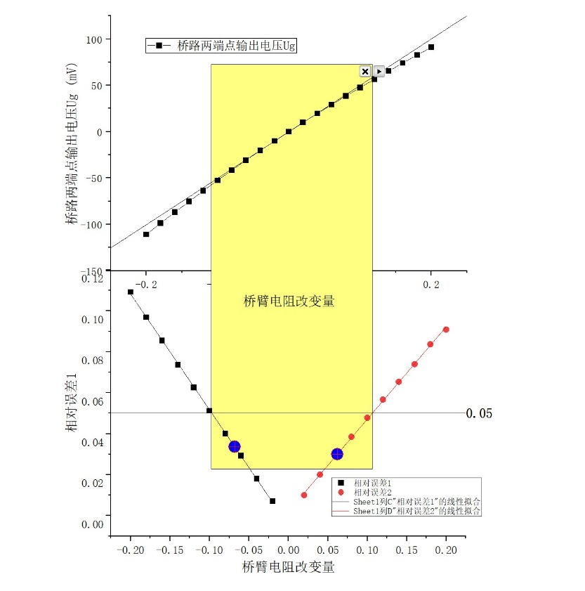

线性区域范围：，，取整得到；

电桥在零点附近的绝对灵敏度：

当时，利用Origin作出-散点图与-直线，并分析相对误差如下右图：

图2：当 时，电桥输出电压 与电阻相对改变量之间的线性关系区域分析

（直线为的理论值）

 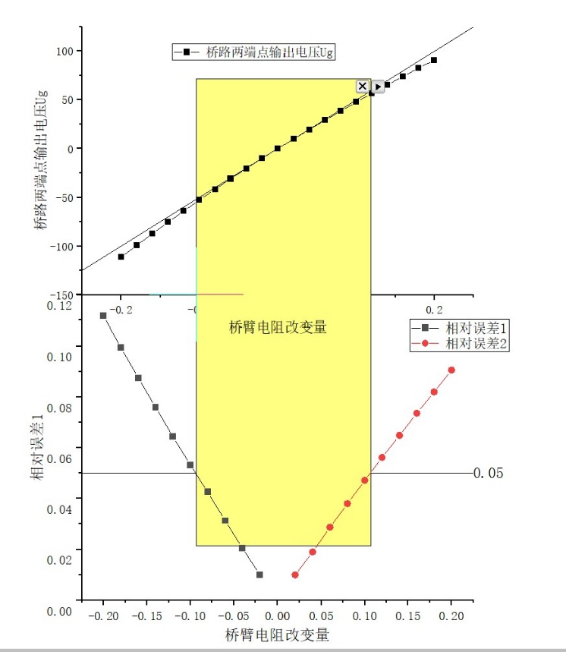

线性区域范围：，，取整得到；

电桥在零点附近的绝对灵敏度：

当时，利用Origin作出-散点图与-直线，并分析相对误差如下右图：

图3：当 时，电桥输出电压与电阻相对改变量之间的线性关系区域分析

 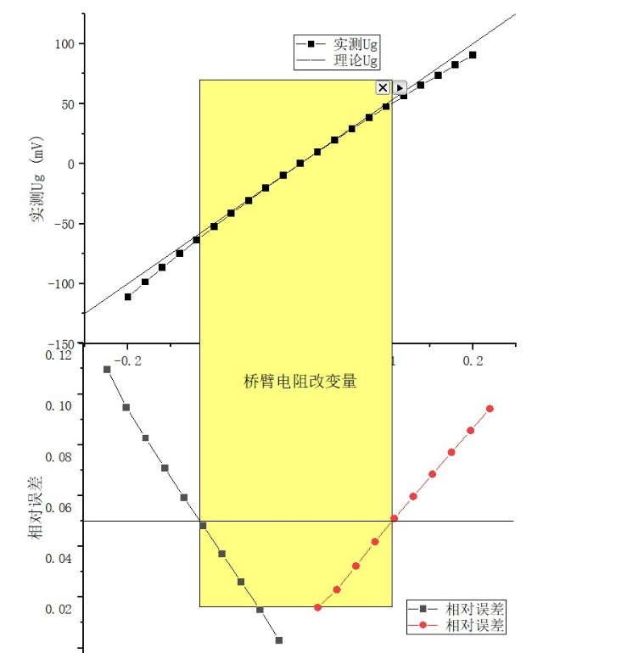

线性区域范围：，，取整得到；

电桥在零点附近的绝对灵敏度：9.945

综上所述，整理得到：

表2：不同大小桥臂电阻情况下的电桥特性

|  |  |  |  |  |
| --- | --- | --- | --- | --- |
| 桥臂电阻（Ω） |  | 5000 | 1000 | 50 |
| 线性范围（Ω） |  | 1118 | 147 | 10 |
| 灵敏度（mV/Ω） |  | 0.100 | 0.49925 | 9.945 |

**总结：**

**桥臂电阻越小，线性输出时桥臂电阻改变量越窄，但绝对灵敏度反而提高**

实验二：利用搭建的直流非平衡电桥，测量并记录铜丝（Cu）的电阻，以及其电阻随温度的改变值。计算铜丝的电阻温度系数，在0℃和 20℃时的值和不确定度。

根据各个不同温度点下的，利用线性关系，计算出铜丝在各个温度点下的电阻：

|  |  |  |  |  |  |  |  |  |  |  |  |  |  |  |  |
| --- | --- | --- | --- | --- | --- | --- | --- | --- | --- | --- | --- | --- | --- | --- | --- |
| |  | | --- | |  | | 20 | 25 | 30 | 35 | 40 | 45 | 50 | 55 | 60 | 65 | 70 | 75 | 80 | 85 |
| |  | | --- | |  | | 2.06 | 2.10 | 2.13 | 2.18 | 2.22 | 2.26 | 2.30 | 2.34 | 2.38 | 2.42 | 2.46 | 2.50 | 2.54 | 2.58 |
|  | 0.206 | 0.210 | 0.213 | 0.218 | 0.222 | 0.226 | 0.23 | 0.234 | 0.238 | 0.242 | 0.246 | 0.25 | 0.254 | 0.258 |

**利用Origin作出~的散点图以及拟合直线（以下分别为0起始和20起始的图像）**

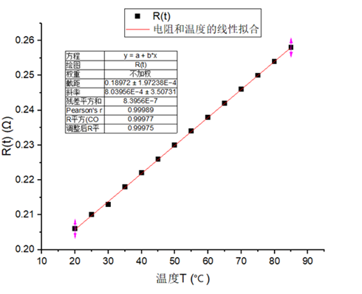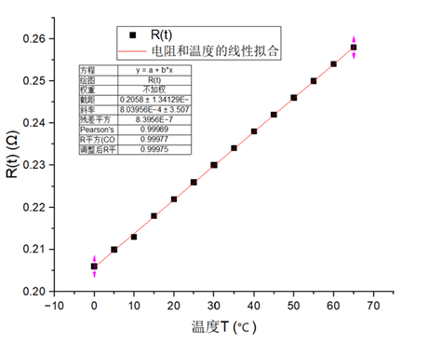

拟合直线的斜率 拟合直线：

由拟合直线推算得到 0℃时铜丝电阻拟合值， 20℃时的铜丝电阻拟合值。

又根据电阻温度系数定义式，计算得到Cu 丝的在0℃处的电阻温度系数和20℃处的电阻温度系数。

不确定度分析：

由Origin得到：

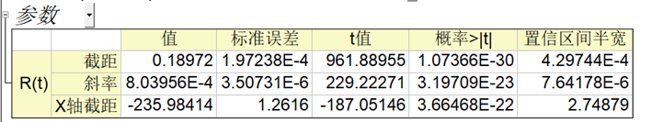

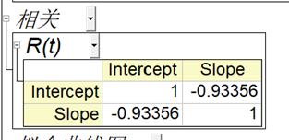

对0℃处的电阻在P = 95%置信概率下的不确定度

)

由Origin得到：

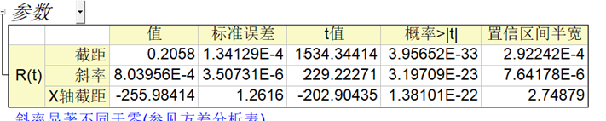

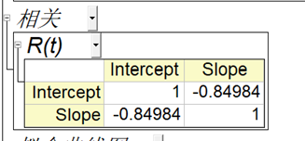

对20℃处的电阻在P = 95%置信概率下的不确定度

**=0.0107**

)

**实验讨论：**本实验用非平衡电桥测量出了铜丝电阻值，与电阻定律公式计算得到的有有一定差距，推测误差存在于外界温度不同、温度与电压对应读数不准确等原因。

**思考题：**

1. 简述直流非平衡电桥与直流平衡电桥的关系。

直流电桥是一种精密的电阻测量仪器，按电桥的测量方式可分为平衡电桥和非平衡电桥。两者都表示电桥中某两个特定的接点的电势情况，相等时为平衡电桥，不相等时为不（非）平衡电桥。

平衡电桥是把待测电阻与标准电阻进行比较，通过调节电桥平衡，从而测得待测电阻值。平衡电桥是利用其平衡状态分析和计算电桥线路，只能用于测量具有相对稳定状态的物理量，操作繁琐、测量时间长；非平衡电桥是通过桥式电路来测量电阻，根据电桥输出的不平衡电压，再进行简单的线性运算处理，从而得到电阻的变化量，以及引起电阻变化的其它物理量，能用于测量连续变化的物理量，操作简便、测量时间短、易实现数字化测量

2. 为什么在实验内容1中，的绝对值相同时，小于时的值比大于时的值，绝对值大？

由于实际公式中，的绝对值相同时，当，；当，。当小于时；大于时。

所以当的绝对值相同时，小于时的值比大于时的值绝对值大。

3. 假设用非平衡电桥来测量一个热敏电阻的电阻值随温度的变化，，毫伏表最小刻度为，在室温（）到度范围内，热敏电阻的电阻值改变。取等臂电桥，为了保证测量的灵敏度（即：每隔读一次输出电压值，变化量不小于）并且保持（与理论线性之间的）误差小于5%的线性范围，请问取多少比较合适？（指取值范围的上、下限）

为了保证测量的灵敏度，使，则；为了保持（与理论线性之间的）误差小于5%的线性范围，使，则，所以.

1. 把计算出来的Cu丝电阻温度系数（）与参考值 进行比较，并分析测量的精确程度，以及产生误差的可能原因。

，测量结果与参考结果的误差为，可认为本次测量较为准确，但仍存在误差，分析来源可能源于：

1.加热时铜丝升温较快，温度与电压对应读数不准确；

2.铜丝本身电阻温度系数由于氧化等原因与参考结果不同。

3.记录数据时仪器的电压数据较为精确，实际记录数据时对小数点后几位的电压值做了四舍五入处理，造成了一定的误差。

原始数据：